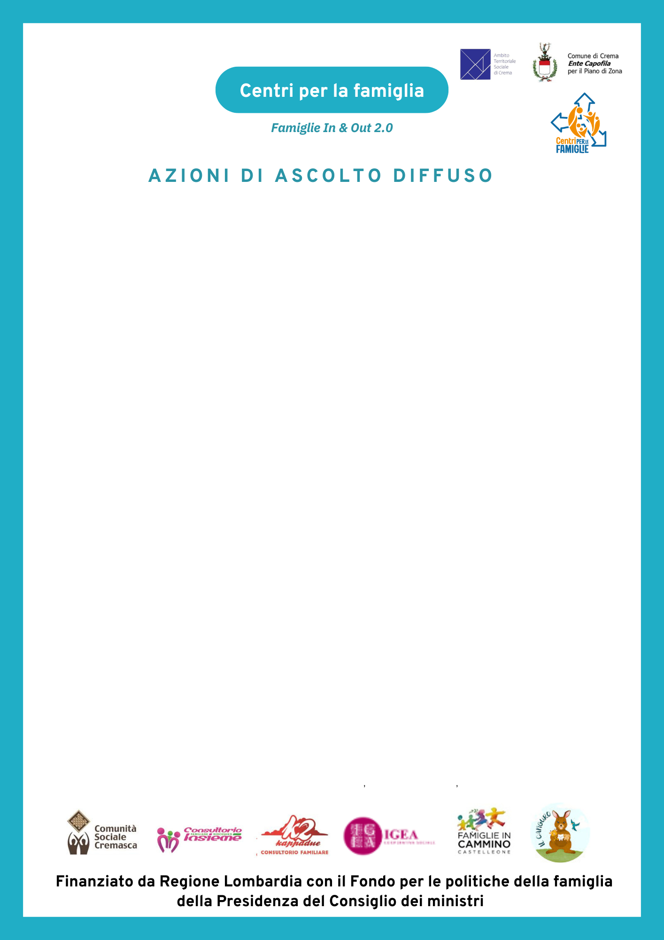



IGEA Società Cooperativa Sociale propone
Ai genitori degli alunni della scuola primaria di Borgo San Pietro
Ai genitori degli alunni dei bambini frequentanti il servizio di Pre-Post

Siamo lieti di invitarvi il 31 maggio 2025 dalle 9:30 alle 11:30 all’evento “MATTINATA INCLUSIVA” presso la scuola primaria di Borgo San Pietro.

La mattinata prevede un laboratorio ludico di gioco e animazione per i bambini, mentre gli adulti avranno la possibilità di riflettere e confrontarsi sui temi dell’inclusione guidati da formatori esperti.

In collaborazione con:
IC CREMA UNO
GIRO GIRO TONDO

